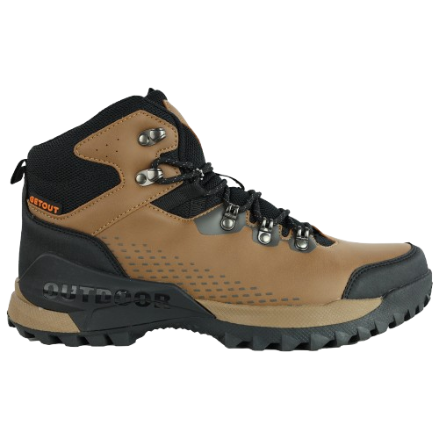
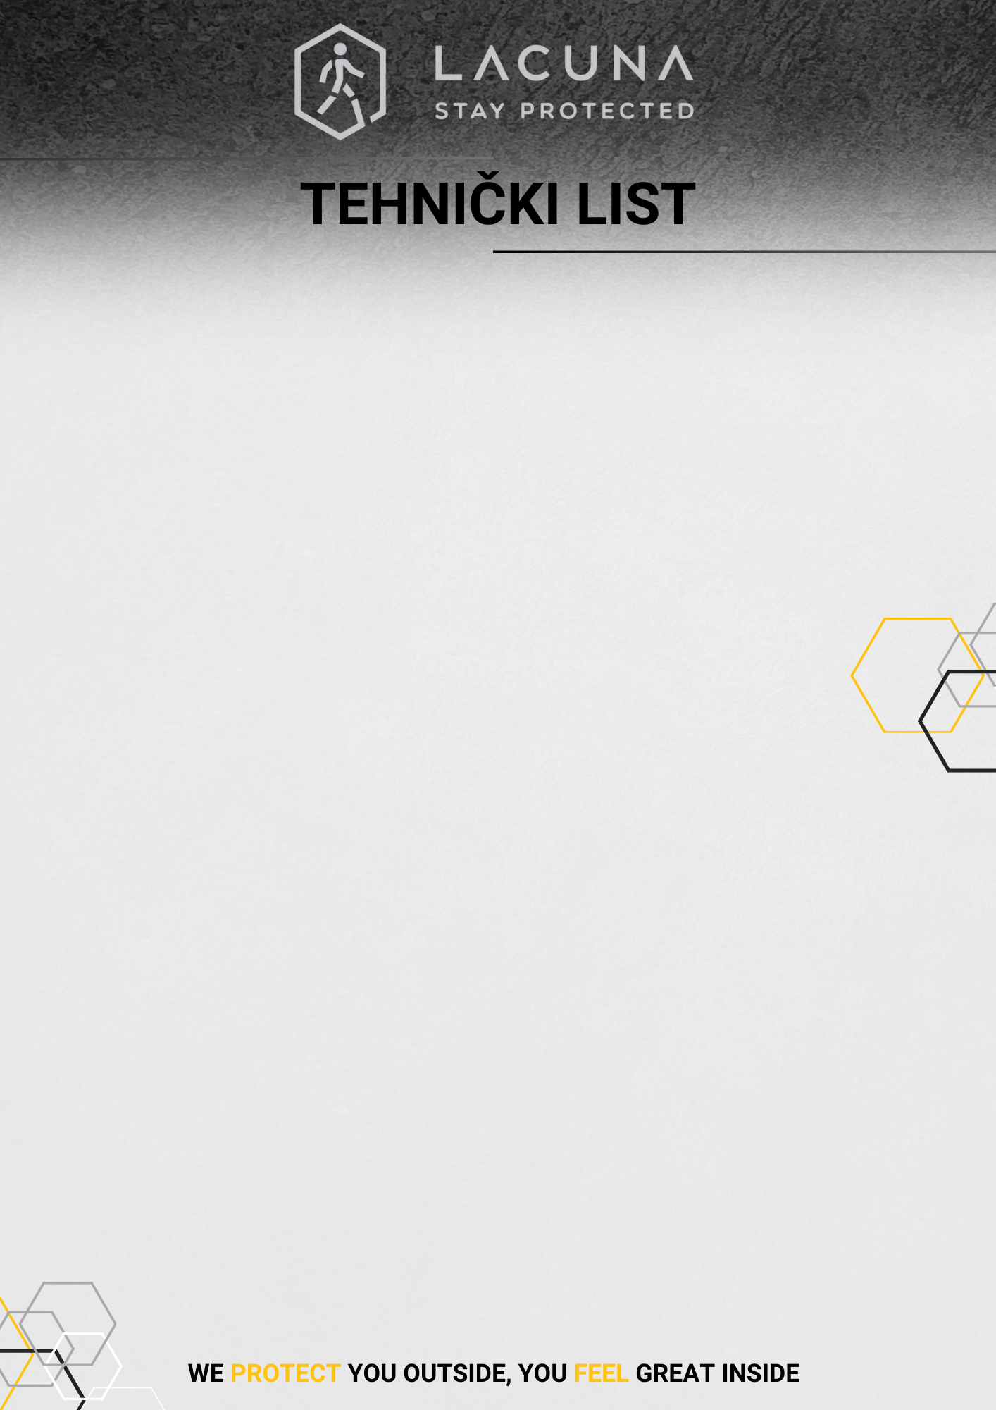

Više informacija možete dobiti na: www.lacuna.hr

Gornjište: PU i tekstil
Podstava: mrežica
Uložna tabanica: mrežica + pjena
Tabanica: vlakna
Zaštitna kapica: nema
Đon: TPR/PU
Standard: nema
Veličine: 39-45
Originalno pakovanje: 1/10
9MONTBR
MONTAR
OPĆA SVOJSTVA
SPECIJALNE KARAKTERISTIKE
NEČIN OZNAČAVANJA CIPELE
Proizvođač:


Cipela za slobodno vrijeme, bez zaštitnih karakteristika

